ОБЪЕКТ, ОБЛАДАЮЩИЙ ПРИЗНАКАМИ
ОБЪЕКТА КУЛЬТУРНОГО НАСЛЕДИЯ
«Дом жилой, 1943 г.»
(г. Чебоксары, пл. Победы, д. 5)
Четырехэтажный Г-образный в плане жилой дом построен в 1943 г. для работников завода № 320. Выполнен из кирпича, оштукатурен и окрашен.
Первый этаж частично предназначен для размещения нежилых помещений. Окна прямоугольной формы, частично заменены на пластиковые. Все подъезды жилого дома сквозные. Над входами в подъезд расположены оригинальные восьмигранные оконные проемы. Декоративное убранство формируется из элементов горизонтального и вертикального членения: лопаток, подоконных полочек, межэтажных карнизов. Угловая часть здания выступает в виде ризалита. На фасаде, ориентированном на ул. Социалистическую, имеются прямоугольные подоконные филенки. Здание венчает карниз с кронштейнами.
Здание представляет интерес как образец использования классических традиций в архитектуре жилого здания 1940-х гг., является частью ансамбля застройки площади Победы.

Фотографический материал
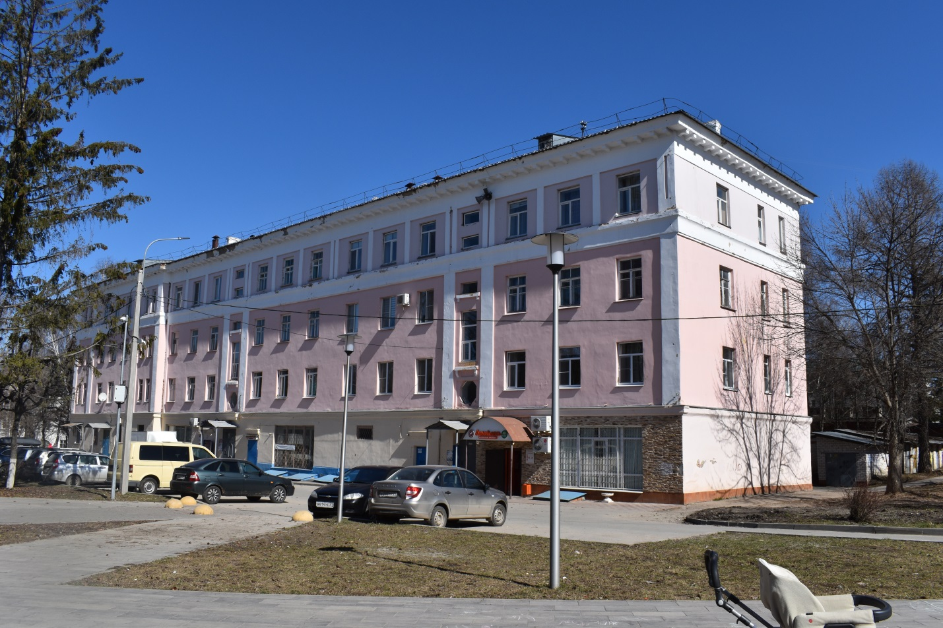
Общий вид
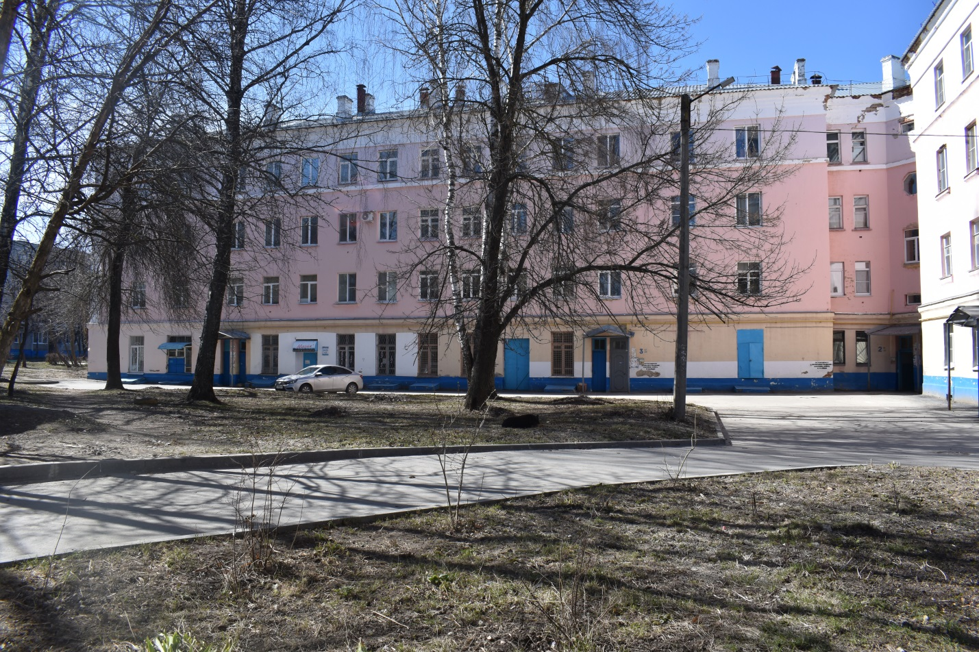Вид с дворовой территории

